DIPLOMADO: COMPETENCIAS DOCENTES EN EL USO DE LAS TIC PARA EL BACHILLERATO DIGITAL

NOMBRE DEL ALUMNO: MARIA TERESA LOYO ESCAMILLA

ACTIVIDAD 5

NOMBRE DEL TRABAJO: ANALISIS DE LA LECTURA
ENFOQUE Y MODELOS EDUCATIVOS.

NOMBRE DEL PROFESOR TUTOR: MTRA. NORMA RAQUEL GÓMEZ RAMOS

NOMBRE DEL PROFESOR TITULAR: DR. MIGUEL ÁNGEL LÓPEZ CARRASCO

FECHA DE ENTREGA: Viernes 9 de noviembre de 2012.

- ¿Qué es una estrategia de aprendizaje?

Las estrategias de aprendizaje pueden definirse como procesos de toma de decisiones conscientes e intencionales, en los cuales el estudiante elige y recupera, de manera organizada, los conocimientos que necesita para cumplir una determinada tarea u objetivo, dependiendo de las características de la situación educativa en la que se presenta la acción.

Las estrategias de aprendizaje son las acciones y pensamientos de los alumnos que ocurren durante el aprendizaje, que tienen gran influencia en el grado de motivación e incluyen aspectos como la adquisición, retención y transferencia

En cualquier caso la toma de decisiones frente a la escogencia de una estrategia de aprendizaje, partirá de entender ésta como un medio para la construcción del conocimiento, a partir del análisis, la evaluación, el pensamiento crítico, la reflexión y el debate.
.

- ¿Desde la posición de la autora, qué diferencia hay entre una estrategia de aprendizaje y una técnica?

Las técnicas pueden ser utilizadas de manera más o menos mecánica, y su utilización no requiere la existencia de un propósito de aprendizaje por parte de quien las utiliza.
Las estrategias, en cambio, son siempre conscientes e deliberadas, y se dirigen a un objetivo relacionado con el aprendizaje.

Es decir las técnicas que lleva a cabo un alumno cuando aprende son:
- Repetir
- Subrayar
- Realizar Preguntas
- Deducir
- Inducir etc.
Y estas pueden ser utilizadas de forma mecánica por el alumno.
Y las estrategias son consideras una guía de las acciones que hay que seguir, es decir, se dirigen a un objetivo relacionado con el aprendizaje.

- ¿De qué manera pueden ser clasificadas las estrategias de aprendizaje? Presente una figura en la que se integren las diferentes clasificaciones según los diferentes autores analizados en el documento de Ofelia Ángeles (2003).

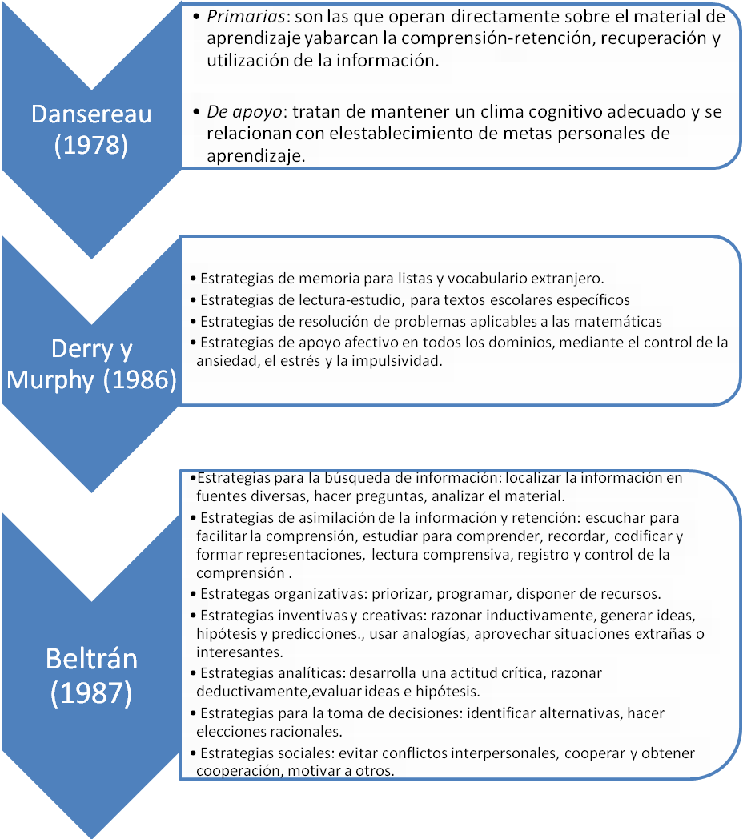

- ¿Cuáles son los tres momentos fundamentales para la enseñanza de las estrategias de aprendizaje señalados en la lectura?
En base a la lectura se reconocen tres momentos fundamentales, que conducen al estudiante desde un punto de desconocimiento casi total del proceso hasta su utilización autónoma y auto-regulada.

Las etapas que deben cubrirse son las siguientes:

- Exposición y ejecución del procedimiento por parte del profesor.
- Ejecución guiada del procedimiento por parte del estudiante, o realizada en conjunto entre profesor y estudiante.
- Ejecución independiente y auto-regulada del procedimiento por parte del estudiante.
- Señale los recursos específicos que apoyan los tres momentos anteriores colocando posibles ejemplos de aplicación en las sesiones del bachillerato digital.
De acuerdo con estas etapas pueden ser apoyadas con la utilización de recursos específicos, en función de la estrategia de que se trate. Entre ellos pueden mencionarse los siguientes:

- La ejercitación, que consiste en el uso reiterado de las estrategias de aprendizaje en diversas situaciones y tareas, una vez que han sido enseñadas por el profesor, a quien corresponde también la supervisión de su aplicación correcta.
- El modelado. Es una forma de enseñanza en la cual el profesor “modela” (presenta, demuestra) ante los estudiantes la forma en que se utiliza la estrategia, con el propósito de que el estudiante imite la forma de utilización propuesta. Una forma complementaria de utilizar el modelado es presentando sus variantes, es decir, la forma correcta a ser seguida y, en contraste, la variante incorrecta, de manera que el estudiante perciba con mayor precisión las formas de uso.
- Instrucción directa o explícita. Consiste en proporcionar directamente al estudiante las instrucciones y consignas para el uso correcto de la estrategia, las recomendaciones para su aplicación y las ventajas que puede obtener de ella. Posteriormente se ejecutan las estrategias y se proporciona retroalimentación.
- Análisis y discusión metacognitiva. Pretende que los estudiantes exploren y reflexionen acerca de sus propios procesos cognitivos al ejecutar una tarea de aprendizaje, con el propósito de que valoren la conveniencia de actuar reflexivamente y puedan modificar su forma de aproximación a problemas y tareas similares.
- La auto interrogación metacognitiva. Se orienta también a que los estudiantes reflexionen sobre las estrategias utilizadas, mediante un conjunto de preguntas que el sujeto aprende a hacerse antes, a lo largo y al finalizar la ejecución de la tarea.
- De acuerdo a Barrios (1992), señale algunos prototipos de actividades de aprendizaje que usted como docente del bachillerato digital pudiera emplear junto con sus alumnos.
De acuerdo con Barrios (1992,), algunos prototipos de actividades de entrenamiento que el docente puede emplear son las siguientes:

- sesiones de clase y elaboración de materiales o apoyadas en estrategias de aprendizaje.
- exposición y actividades guiadas.
- discusión y trabajo en equipos cooperativos.
- ilustración y análisis de casos concretos observados en las clases.
- revisión y análisis de textos, ejercicios y tareas de los estudiantes.
- supervisión y retroalimentación correctiva.
En mi punto de vista todas los prototipos de entrenamiento que el docente puede emplear son buenos, solo la autoevaluación de trabajos cuestionarios etc., en mi experiencia los alumnos no lo ven como un comparativo de su trabajo con el resto de los trabajos de sus compañeros, la gran mayoría de los alumnos ve esa práctica como una oportunidad para colocar solo calificaciones altas a sus trabajos y no como una oportunidad para crecer en conocimientos.
- Describa brevemente cada uno los seis modelos educativos centrados en el aprendizaje. Indique, desde su punto de vista, cuál de éstos podría ser viable para ser aplicado en el bachillerato digital.

Entre los modelos educativos innovadores, que por su naturaleza y características permiten el logro de metas educativas en los dos sentidos mencionados previamente (contenidos disciplinares y estrategias cognitivas o de aprendizaje) pueden mencionarse los siguientes:

- Modelos basados en Competencias Profesionales.
- Entornos virtuales de aprendizaje (WEB Based Learning).
- Aprendizaje Basado en Problemas (ABP).
- Aprendizaje Basado en Proyectos.
- Sistemas Modulares.
- Modelos Tutoriales.

Todos estos modelos educativos son buenos e innovadores, en mi experiencia personal y con resultados muy buenos es viable para aplicarse en el bachillerato digital el aprendizaje basado en proyectos compaginado con los entornos virtuales de aprendizaje (Web Based-Learning), los jóvenes aprenden y se entusiasman mucho al empezar un proyecto, se fomenta mucho en este modelo la innovación, la colaboración, la creatividad y la investigación.

Por ejemplo en la asignatura de inglés crear un proyecto para que se practique el idioma, ya que la asignatura es más práctica que teórica se forman equipos y cada uno de estos forma su proyecto y realmente es sorprendente ver como el entusiasmo de los alumnos por un proyecto saca lo mejor de ellos, algunos hacen juegos, otros forman karaoke y premian a los que mejoren su pronunciación, y así es impresionante como se informan a través de la WEB y mejoran muchas de las ideas que la web les da.

.

